**سیستم مانتیورینگ Mainframe**

* این سیستم قابلیت مانیتور کردن المانهای مختلفی از مین فریم از قبیل مانیتور CPU و RAM و هر مقداری که RMF سیستم بر می گرداند را دارا می باشد.
* قابلیت تعریف یوزرهای مختلف با سطح دسترسی مختلف
* قابلیت تعریف سرورهای مختلف برای مانیتور کردن آنها
* قابلیت تعریف حدود مشخص در برنامه و نمایش الارم در صورت رد شدن از آن مقادیر معتبر
* قابلیت ارسال پیامک و یا ایمیل برای افراد مختلف تعریف شده در سیستم در مواقع عبور مقادیر سیستم از حد مشخص
* قابلیت تعریف کارمندان پشتیبانی و روزهای شیفت آنها برای اطلاع رسانی پیامکی و ایمیلی

مراحل کار برنامه بدین صورت است که با ورود اطلاعات کارمندان و سپس تعریف شیفت روزانه و بعد از آن تعریف اطلاعات سرورها به مانیتور سیستم می پردازد.

مانیتور کردن پارامترهای سرورها با اتصال به RMF  و دريافت ديتا از مین فريم بدست مي آيد. اين اطلاعات ذخیره می شود و در اينده نيز امکان مشاهده اطلاعات روزهاي قبل وجود دارد. اطلاعات قابل دريافت از RMF  چند صد مورد مي تواند باشد که برنامه با توجه به محدودیت سروری که بر روی ان اجرا می شود ، حداکثر 9 مورد را به انتخاب شرکت خریدار مي تواند نگهداري و نمايش دهد.

در صورتي که پارامترها از محدوده تعريف شده توسط کاربر بیشتر بود سیستم به صورت خودکار به نفر شیفت پیامک می فرستد.

تصویر صفحه لاگین به سیستم:   
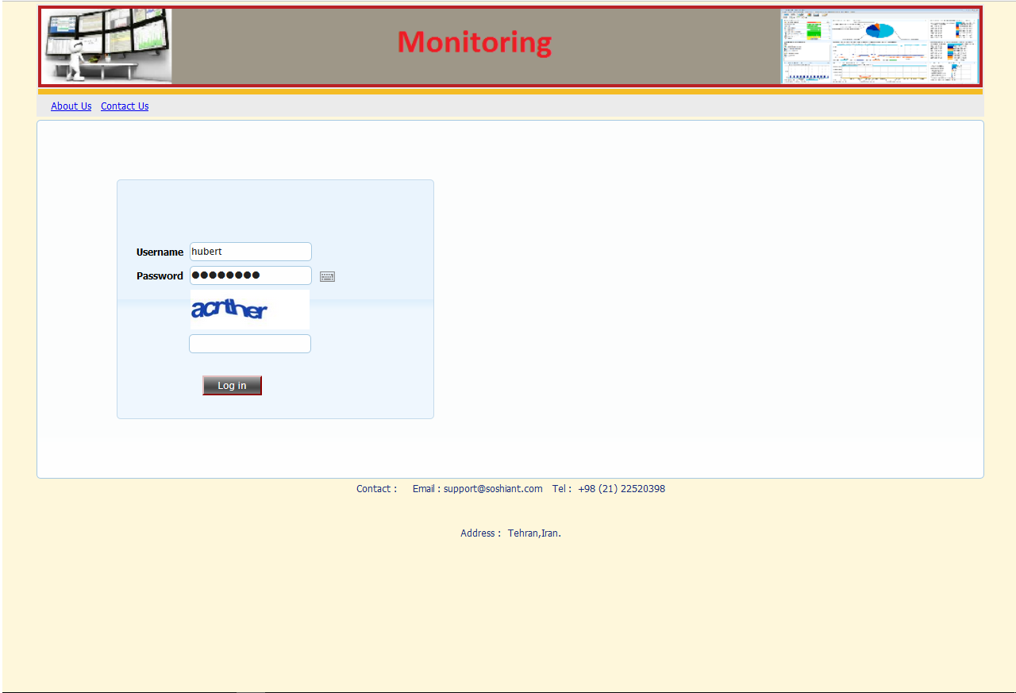

تصویر صفحه نمایش سرورهای تعریف شده در سیستم :

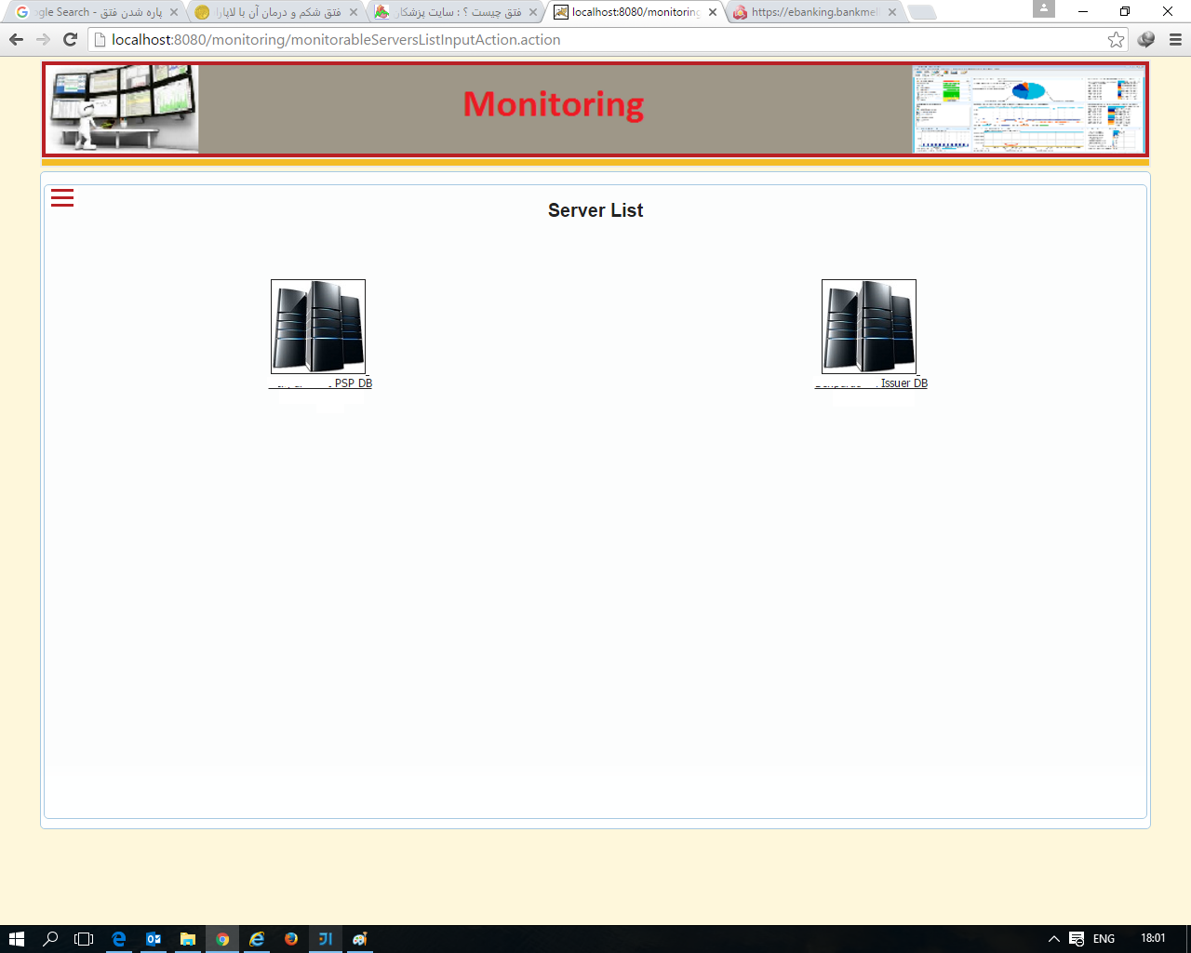

تصویر صفحه مانتیورینگ :

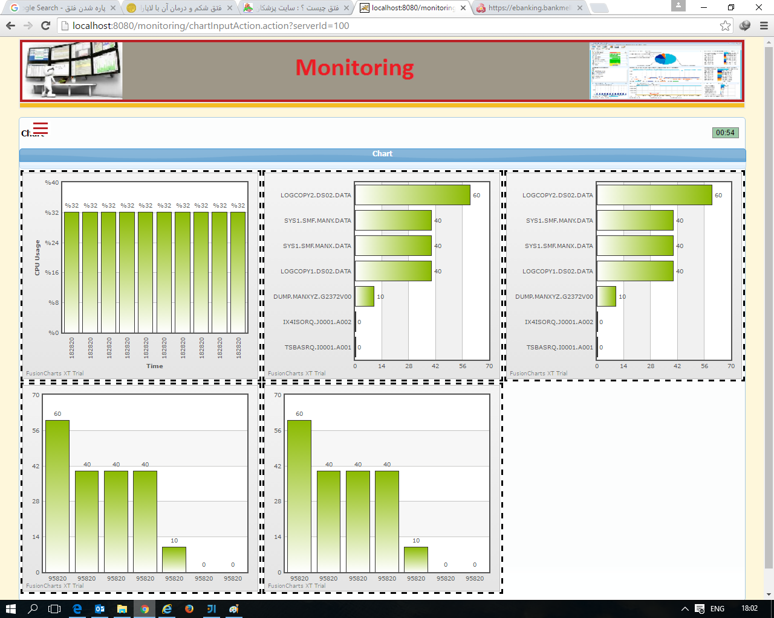

تصویر صفحه تعریف همکاران شیفت :

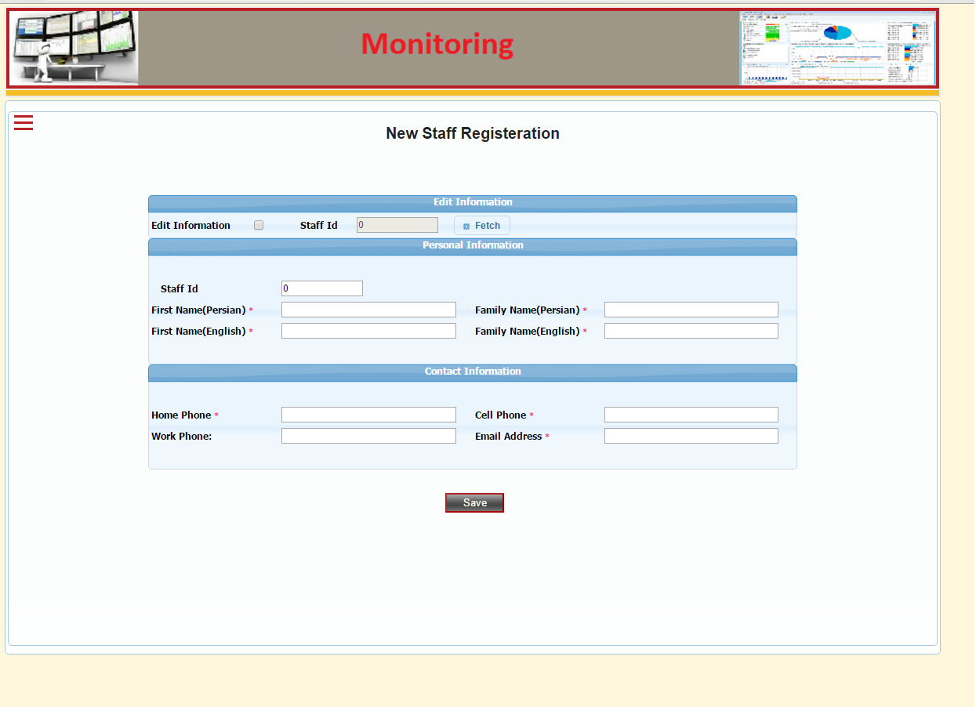

تصویر صفحه تعریف شیفت برای کارمندان :

